**ПРАКТИЧЕСКОЕ ЗАНЯТИЕ №20**

**Использование Бухгалтерского учета в 1СПредприятии**

**В режиме «Конфигуратор»**

Приступим к созданию плана видов характеристик, которыйбудет содержать описания разрезов аналитического учета – видовсубконто.

Откройте конфигуратор и добавьте новый объект конфигурации **Планвидов характеристик**. Задайте его имя – **ВидыСубконто**. На закладке**Подсистемы** укажем, что план счетов будет отображаться в подсистеме **Бухгалтерия**.

Добавьтеобъект конфигурации **Справочник** и назовите его **Субконто**.

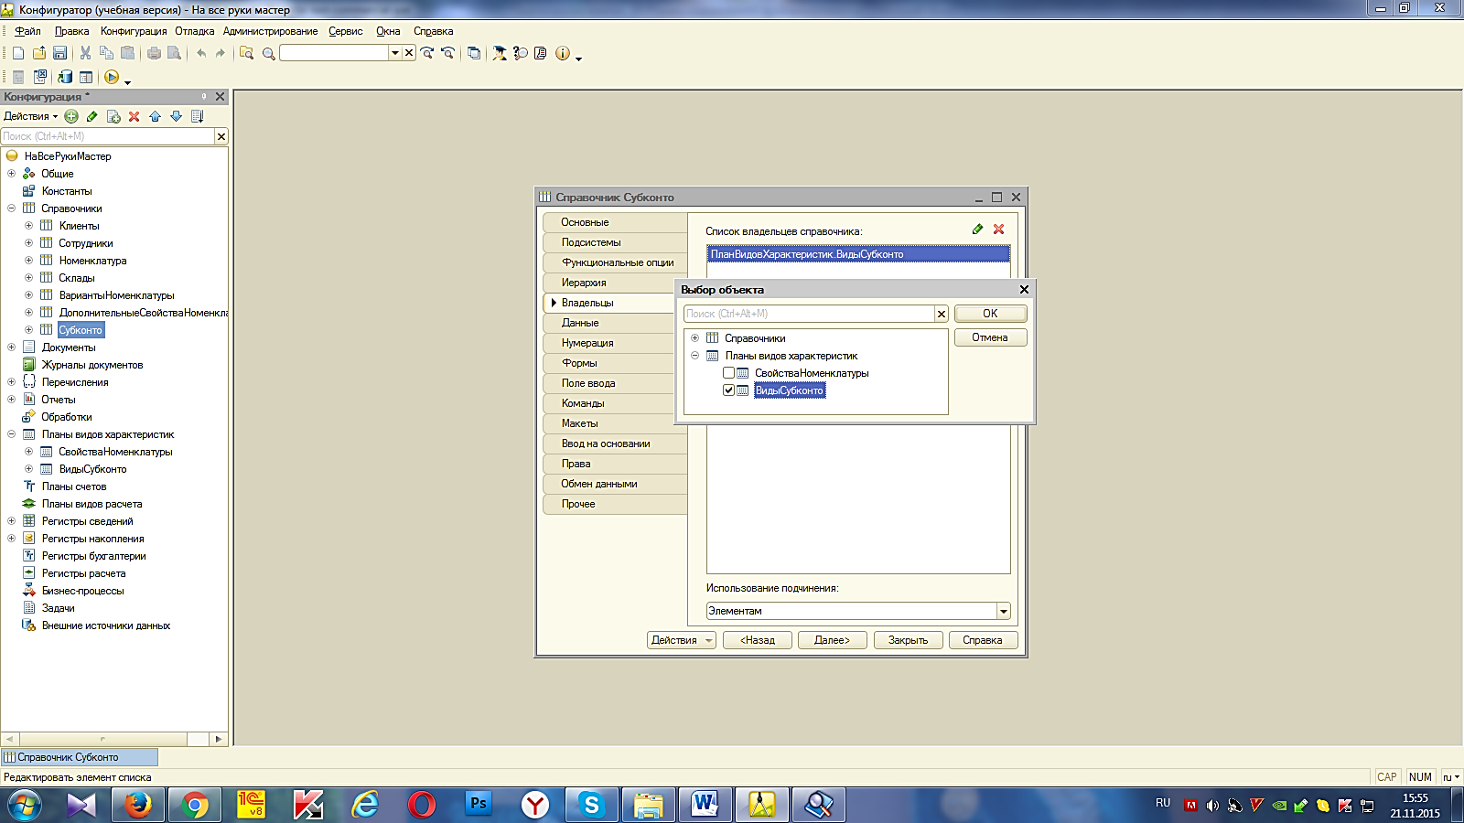На закладке **Владельцы** укажем, что этот справочник будет подчинен плану видов характеристик **ВидыСубконто**.

Для этого на закладке **Владельцы** нажмем кнопку **Редактироватьэлемент списка** и выберите в качестве владельца справочника планвидов характеристик **ВидыСубконто**.

На закладке **Подсистемы** укажите, что справочник будет отображаться в подсистеме **Бухгалтерия**.

Закройте окно редактирования справочника и вернитесь к плану видов характеристик - **ВидыСубконто**.

На закладке **Основные** установите свойство **Тип значения характеристик**. Нажмите кнопку выбора и задайте составной тип данныхследующим образом:

* **СправочникСсылка.Клиенты,**
* **СправочникСсылка.Номенклатура,**
* **СправочникСсылка.Субконто.**

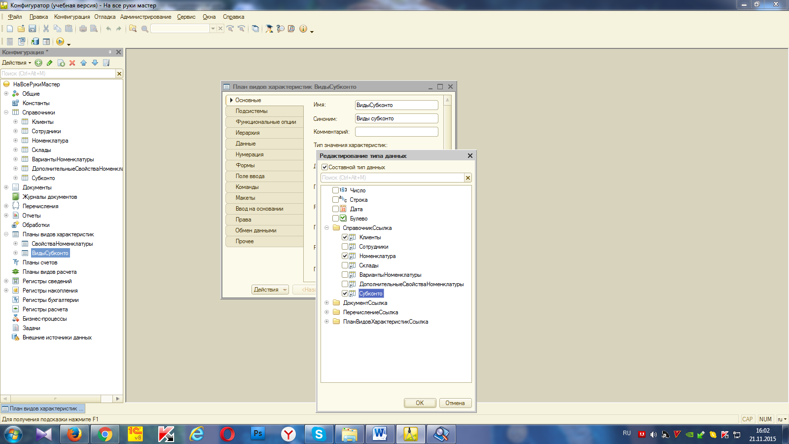

Рис.Выбор типа значения характеристик плана вида характеристик

Бухгалтерия ООО «На все руки мастер» ведет учет движенияденежных средств только в разрезе материалов и клиентов, ноне исключено, что в дальнейшем понадобится дополнительная аналитика (поэтому мы и используем справочник **Субконто**).

Обратите внимание, что тот справочник, который будет использованв качестве дополнительных значений характеристик, тоже долженвходить в составной тип данных типа значений характеристик, иначеконфигуратор выдаст сообщение об ошибке.

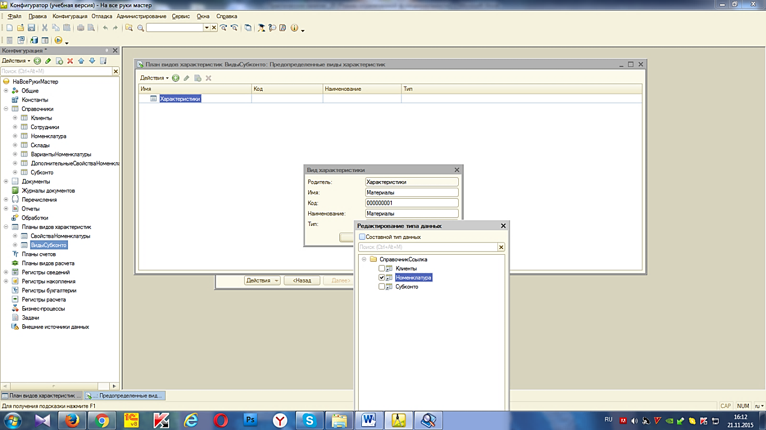Затем укажем, что дополнительные значения характеристик будутнаходиться в справочнике **Субконто**.

Перейдитена закладку **Прочее** и, нажмите кнопку **Предопределенные**, начнем ввод предопределенных значений плана видовхарактеристик. То есть тех видов аналитического учета,в разрезе которых мы будем вести учет.

Нажмите кнопку **Добавить**, создайте предопределенный вид субконто **Материалы** с кодом 000000001 и типом **СправочникСсылка.Номенклатура**.*(В окне Редактирование типов данных снимите обозначение Составной тип данных и определите Справочник Номенклатура).*

Создайтевид субконто **Клиенты** с кодом 000000002 и типом**СправочникСсылка.Клиенты**.*(В окне Редактирование типов данных снимите обозначение Составной тип данных и определите Справочник Клиенты).*

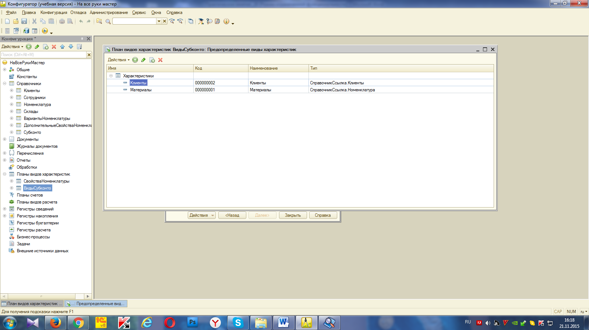

Рис.Предопределенные виды характеристик

На этом создание видов субконто завершено, и мы перейдем к знакомству со следующим объектом конфигурации, который будетиспользован вами, – **План счетов**.

**Добавление плана счетов**

**В режиме «Конфигуратор»**

Приступим к созданию плана счетов ООО «На все руки мастер».

Добавьте новый объект конфигурации **План счетов**. Присвойте емуимя – **Основной**.

Свойство **Представление списка** зададим как **Основнойплансчетов**.

На закладке **Подсистемы** укажем, что план счетов будетотображаться в подсистеме **Бухгалтерия**.

На закладке **Данные** выделите группу реквизитов **Признаки учета** и, нажав кнопку **Добавить**, создайте признак учета **Количественный**.

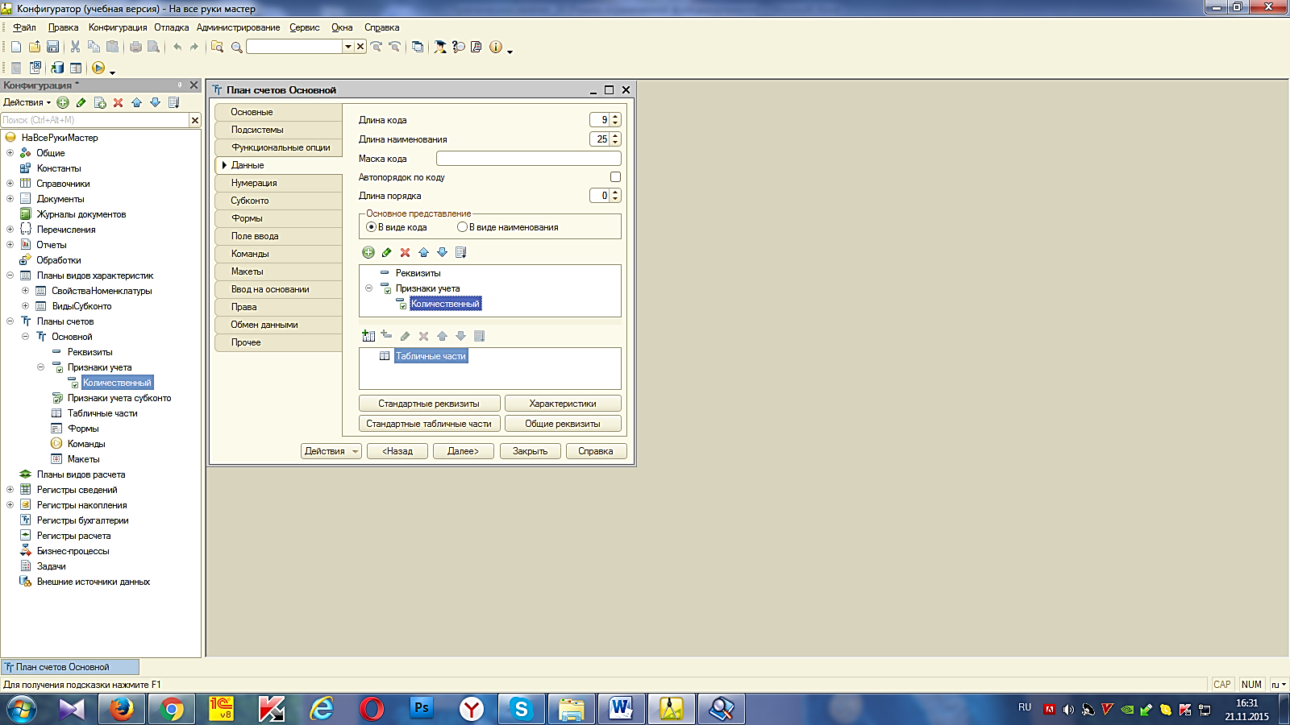

Рис. Создание реквизита плана счетов в группе «Признаки учета»

Перейдите на закладку **Субконто** и укажите, что **Виды субконто** для этого плана счетов будут находиться в плане видов характеристик **ВидыСубконто**. Максимальное количество субконто на счете установите равным двум.

Создайтепризнак учета субконто **Количественный**.

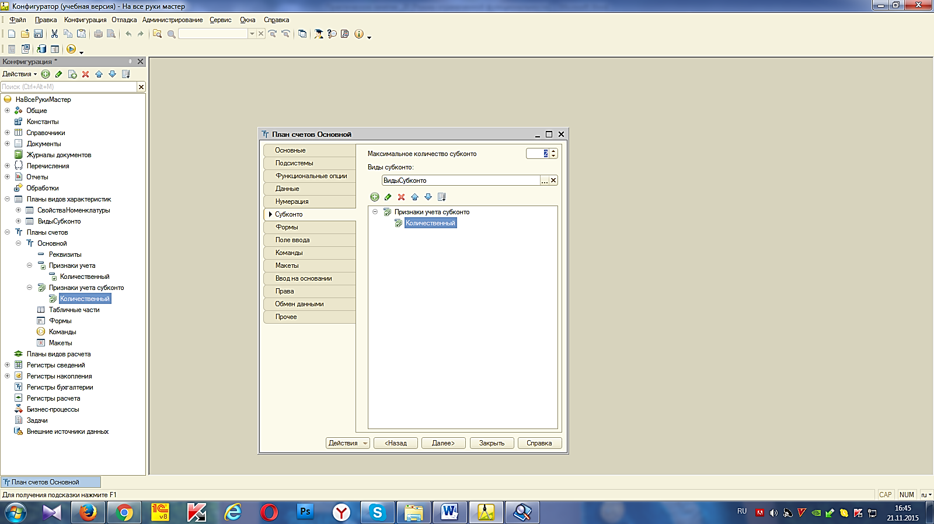

Рис. Установка свойств «Субконто для плана счетов»

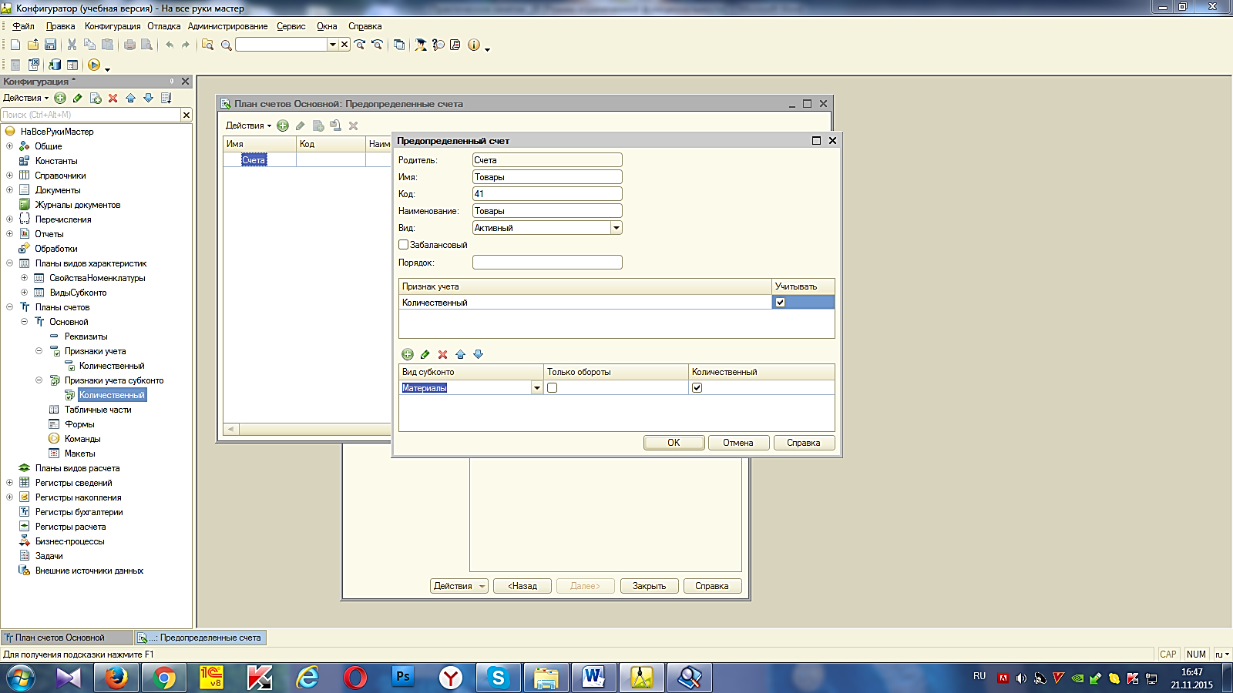Откройтезакладку **Прочее**. Нажмите кнопку **Предопределенные** и создайте четыре предопределенных счета *(при создании каждого счета, перед тем как нажать кнопку****Добавить****, нужно выделить корень структуры счетов – строку* ***Счета****):*

* **Товары**, код 41, активный, с количественным учетом в разрезе

материалов.

* **РасчетыСПоставщиками**, код 60, активный/пассивный.

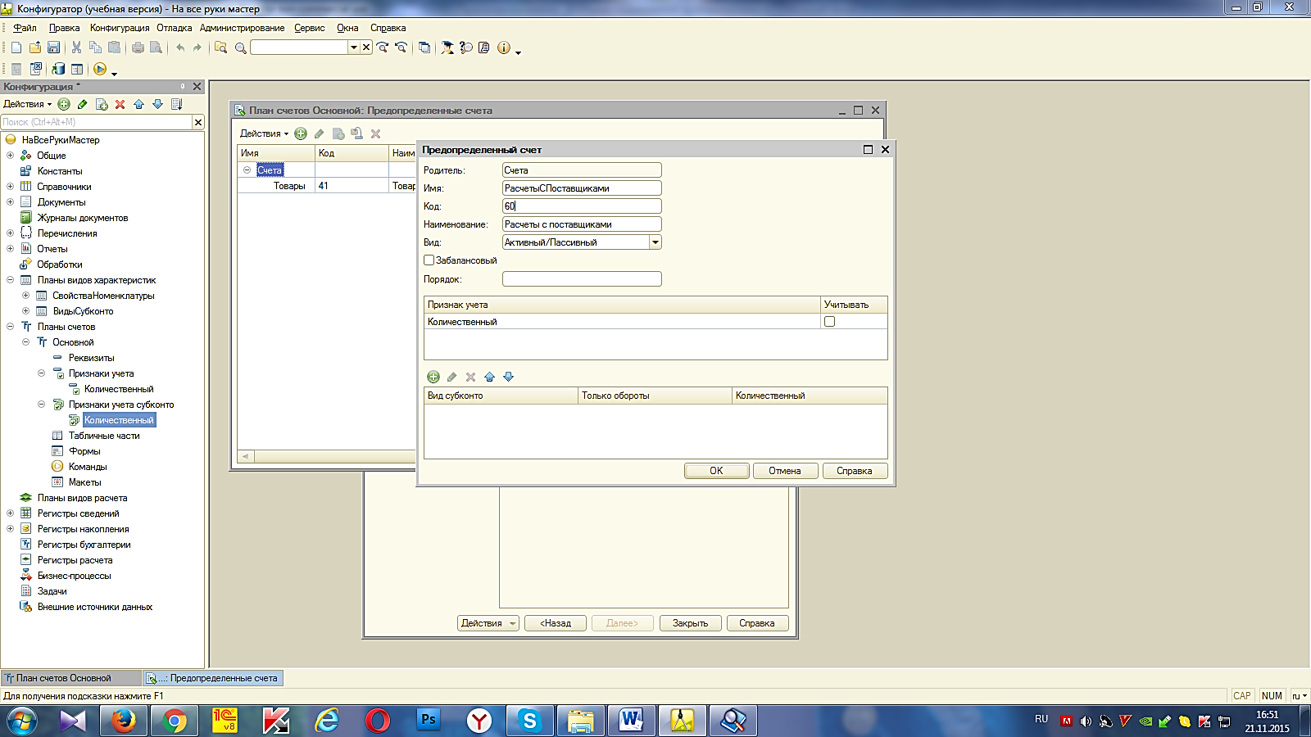

Рис. Предопределенный счет «РасчетыСПоставщиками»

* ДебиторскаяЗадолженность, код 62, активный/пассивный, в разрезе клиентов.

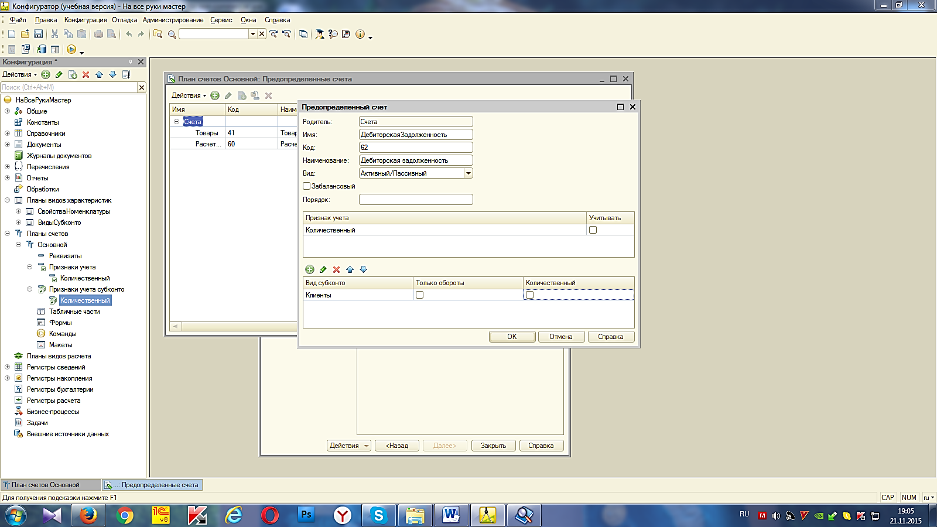

Рис. Предопределенный счет «ДебиторскаяЗадолженность»

* Капитал, код 90, активный/пассивный.

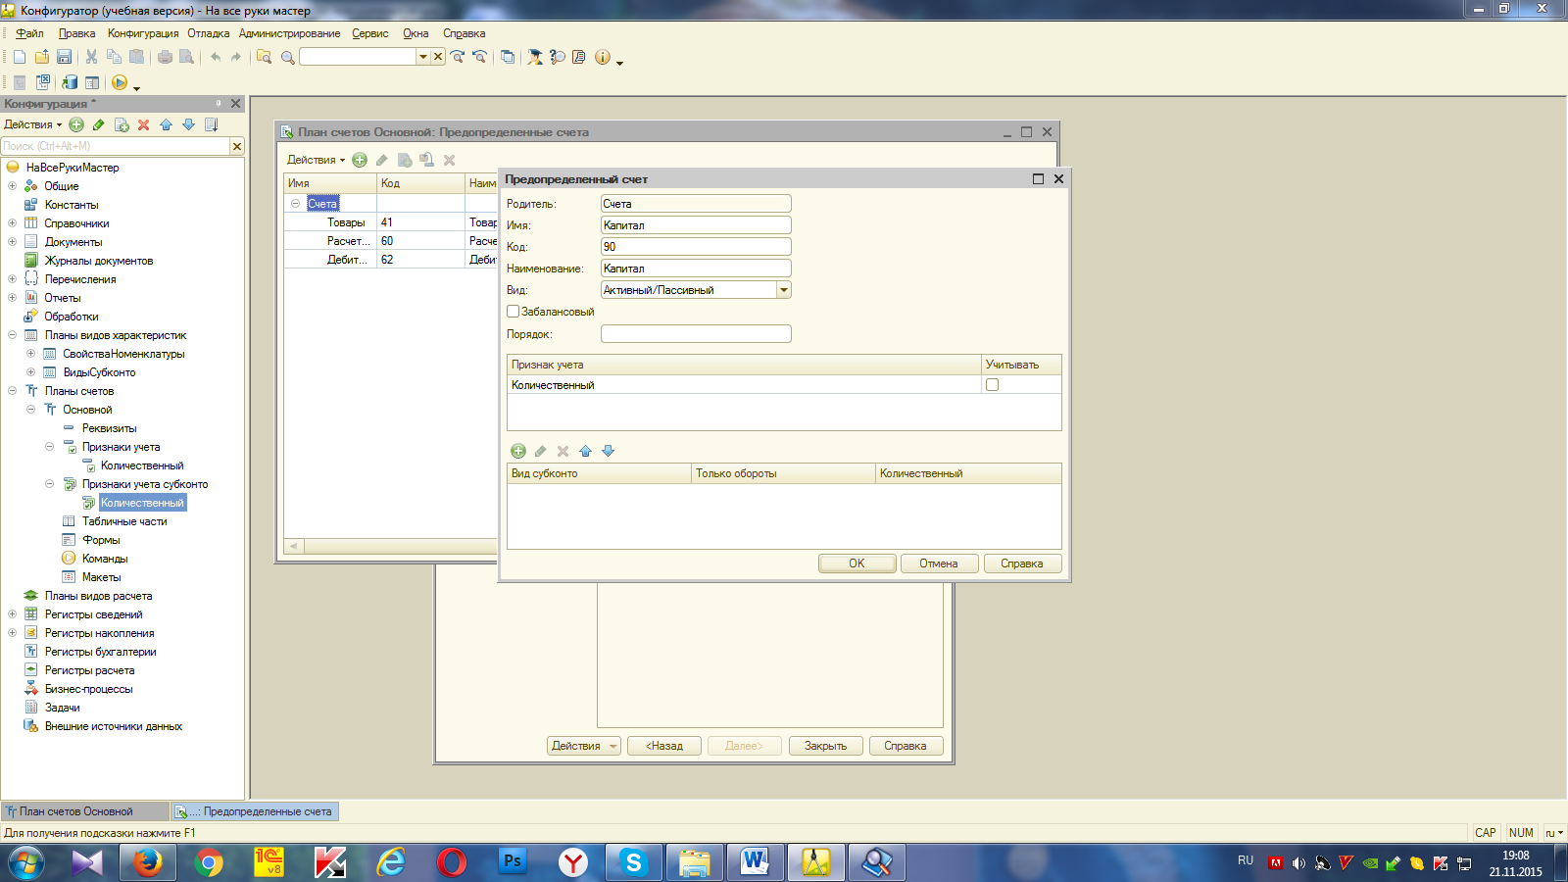

Рис. Предопределенный счет «Капитал»

В результате план счетов нашего ООО «На все руки мастер» будет выглядеть следующим образом.

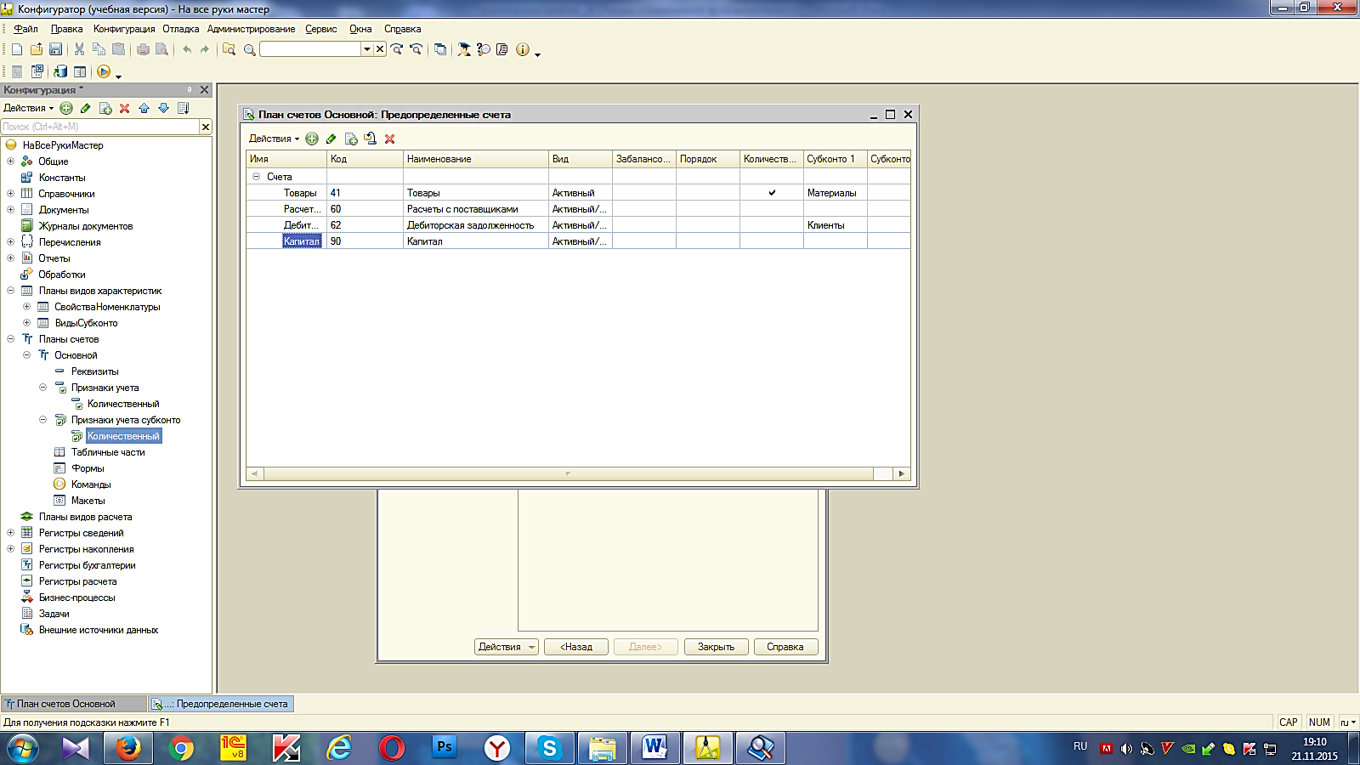

Рис. План счетов «Основной»

**Добавление регистра бухгалтерии**

**В режиме «Конфигуратор»**

Создайте новый объект конфигурации **Регистр бухгалтерии**. Задайте его имя – **Управленческий**.

Свойство **Расширенное представление списка** задайте как **Движения в регистре Управленческий**. Укажите, что с ним будет связан план счетов **Основной**. Установите флажок **Корреспонденция**.

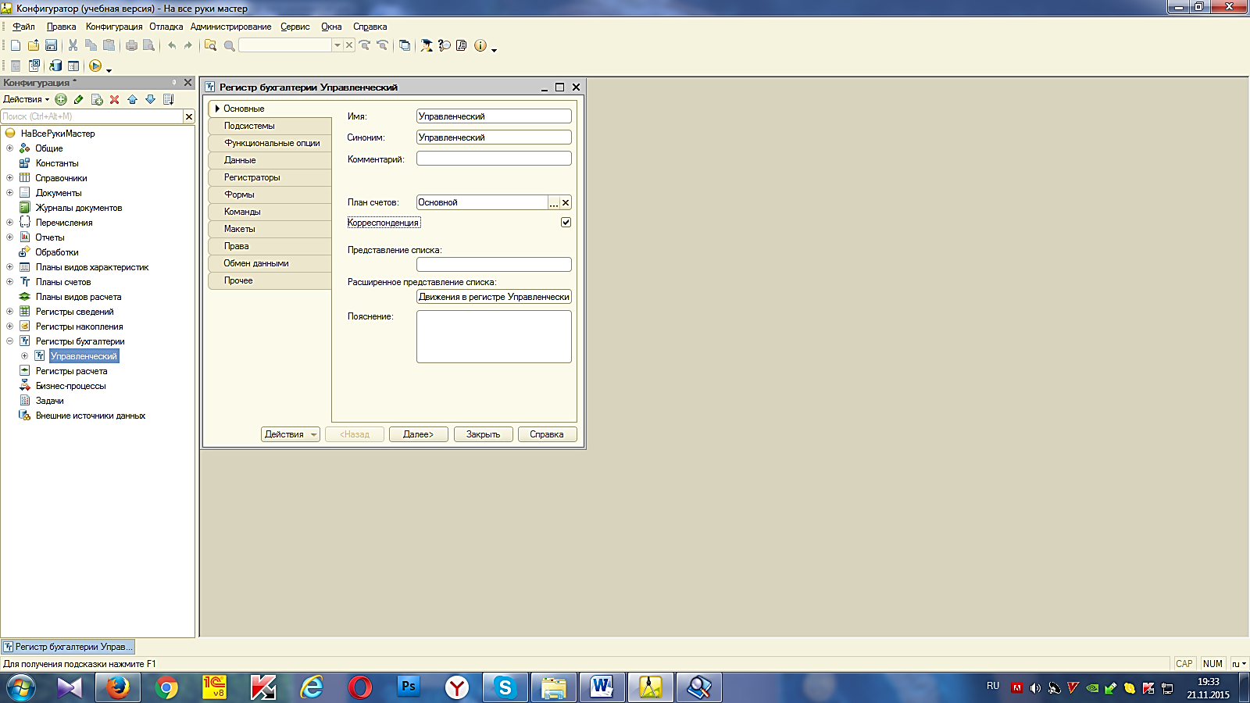

Рис. Основные свойства регистра бухгалтерии

*Флажок* ***Корреспонденция*** *будет говорить о том, что создаваемый нами регистр поддерживает корреспонденцию. Это означает, что каждая запись регистра имеет дебетовую и кредитовую часть, что позволит нам получать информацию не только об остатках и оборотах по счетам, но и о корреспонденциях между счетами.*

*Регистры, не поддерживающие корреспонденцию, применяются тогда, когда не нужно использовать принцип двойной записи, регламентированный в бухгалтерском учете, и, соответственно, контролировать баланс хозяйственных средств и их источников.*

На закладке **Подсистемы** укажите, что регистр будет отображаться в подсистеме **Бухгалтерия**.

На закладке**Данные** и создайте два **ресурса**:

* **Сумма**, длина 15, точность 2, Балансовый;
* **Количество**, длина 15, точность 3, Небалансовый, признак учета – Количественный, признак учета субконто – Количественный.

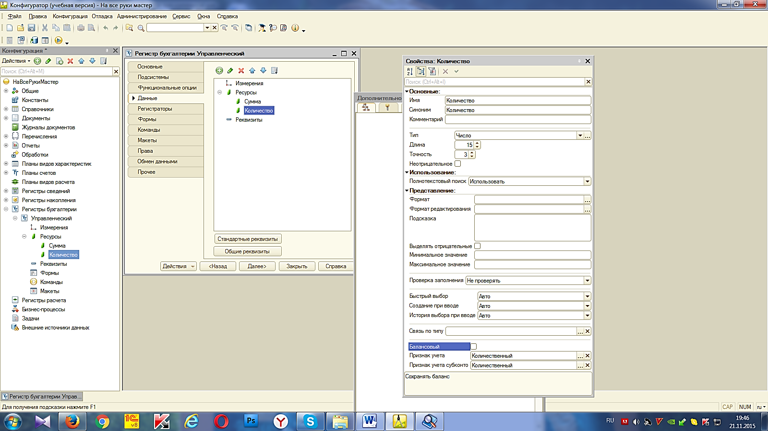

Рис. Свойства ресурса «Количество» регистра бухгалтерии

В заключение сделайте видимой команду для открытия списка регистра в разделе **Бухгалтерия** и расположите ее после всех созданных вами ранее регистров.

Откройте командный интерфейс подсистемы **Бухгалтерия** из контекстного меню этой подсистемы, выделив ее в списке подсистем в дереве объектов конфигурации.

В группе **Панельнавигации.Обычное** включите видимость у команды **Управленческий** и мышью перетащите ее в группу **Панель навигации**.**См. также.**

На этом создание нашего регистра бухгалтерии завершено.

**В режиме «Конфигуратор»**

В окне редактирования объекта конфигурации Документ **ПриходнаяНакладная** перейдите на закладку **Движения**. В списке регистров отметим, что документ будет создавать теперь движения и по регистру бухгалтерии **Управленческий**.

*Можно провести в документе или добавить листинг программы в модуль.*

Перейдем на закладку **Прочее** и откройте модуль объекта. Откроем процедуру обработчика события **ОбработкаПроведения**. В самом конце цикла перед строкой **КонецЦикла** добавим строки кода, создающие движения регистра Управленческий (листинг 1).

Листинг 1. Движения документа «**ПриходнаяНакладная**» (фрагмент)

// Регистр Управленческий

Движение = Движения.Управленческий.Добавить();

Движение.СчетДт = ПланыСчетов.Основной.Товары;

Движение.СчетКт = ПланыСчетов.Основной.РасчетыСПоставщиками;

Движение.Период = Дата;

Движение.Сумма = ТекСтрокаМатериалы.Сумма;

Движение.КоличествоДт = ТекСтрокаМатериалы.Количество;

Движение.СубконтоДт[ПланыВидовХарактеристик.ВидыСубконто.Материалы] =

ТекСтрокаМатериалы.Материал;

Перед началом цикла установите свойство**Записывать** набора записей регистра **Управленческий** в значение **Истина** для записи изменений регистра в базу данных.

В результате процедура **ОбработкаПроведения** будет выглядеть следующим образом (листинг 2).

Листинг 2. Движения документа «ПриходнаяНакладная»

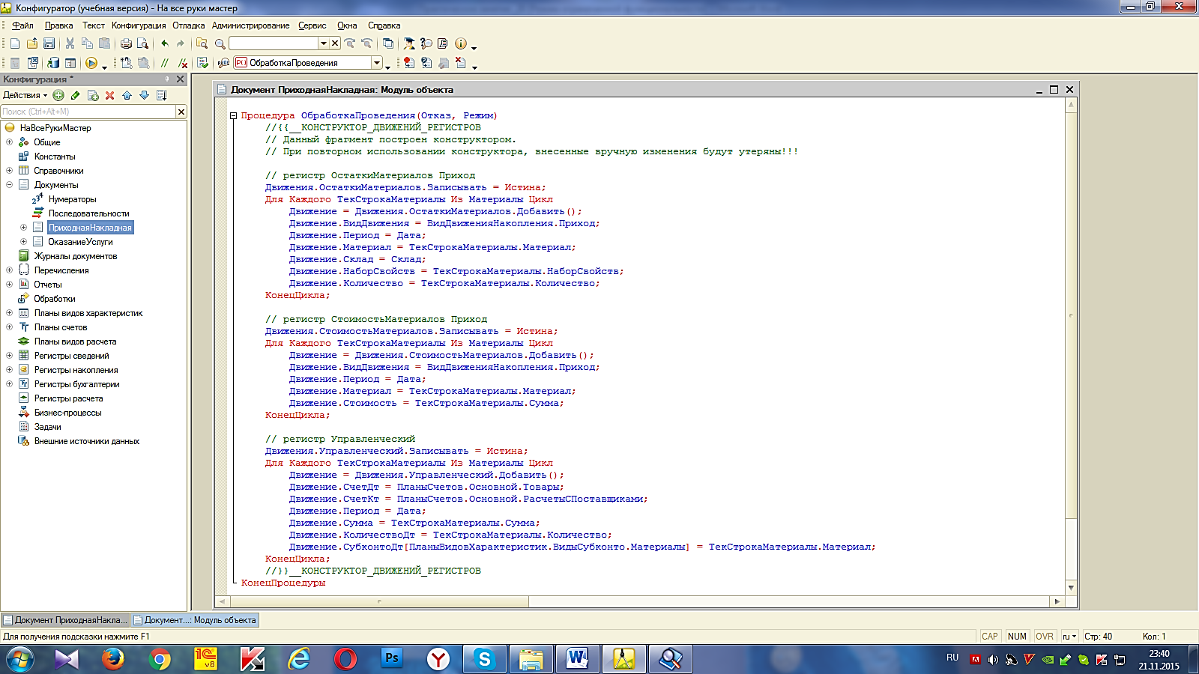

Отредактируем командный интерфейс формы документа, чтобы в панели навигации формы иметь возможность переходить к списку записей регистра **Управленческий**, связанному с документом.

Для этого откройте форму документа **ПриходнаяНакладная**. В левом верхнем окне перейдем на закладку **Командный интерфейс**. В разделе **Панель навигации** раскроем группу**Перейти** и установим видимость для команды открытия регистра бухгалтерии **Управленческий**.

**В режиме «1С:Предприятие»**

Запустите «1С:Предприятие» в режиме отладки. Платформа предупредит нас, что регистр бухгалтерии **Управленческий** и справочник **Субконто** не включены ни в одну подсистему. Проигнорируйте это сообщение.

Откройте документ **Приходная накладная** и нажмите**Провести**. Выполним команду перехода к регистру **Управленческий** и посмотрим, какие движения сформировал документ в регистре бухгалтерии.

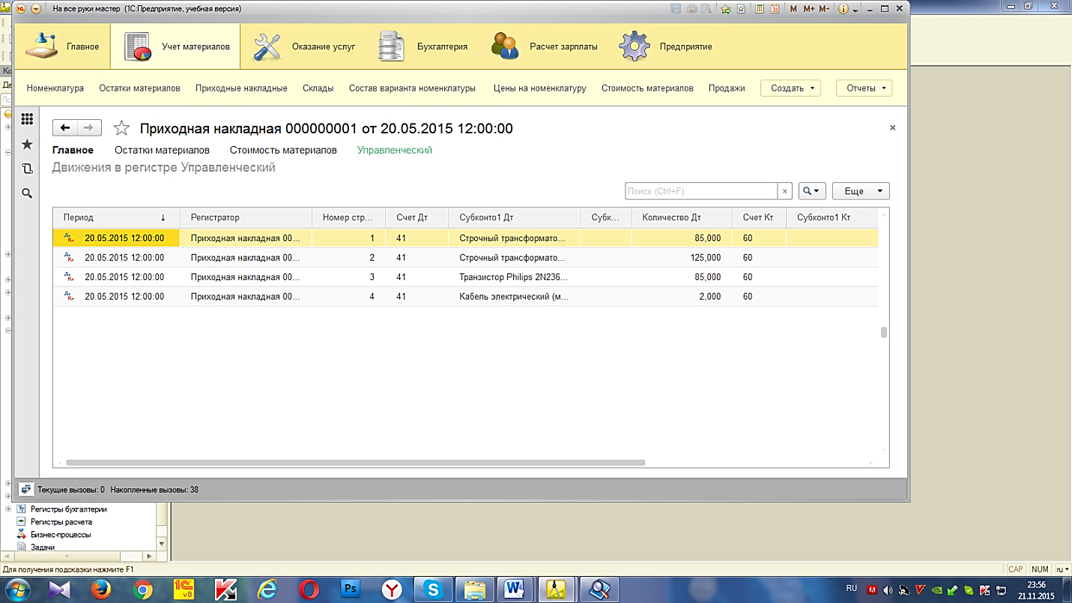

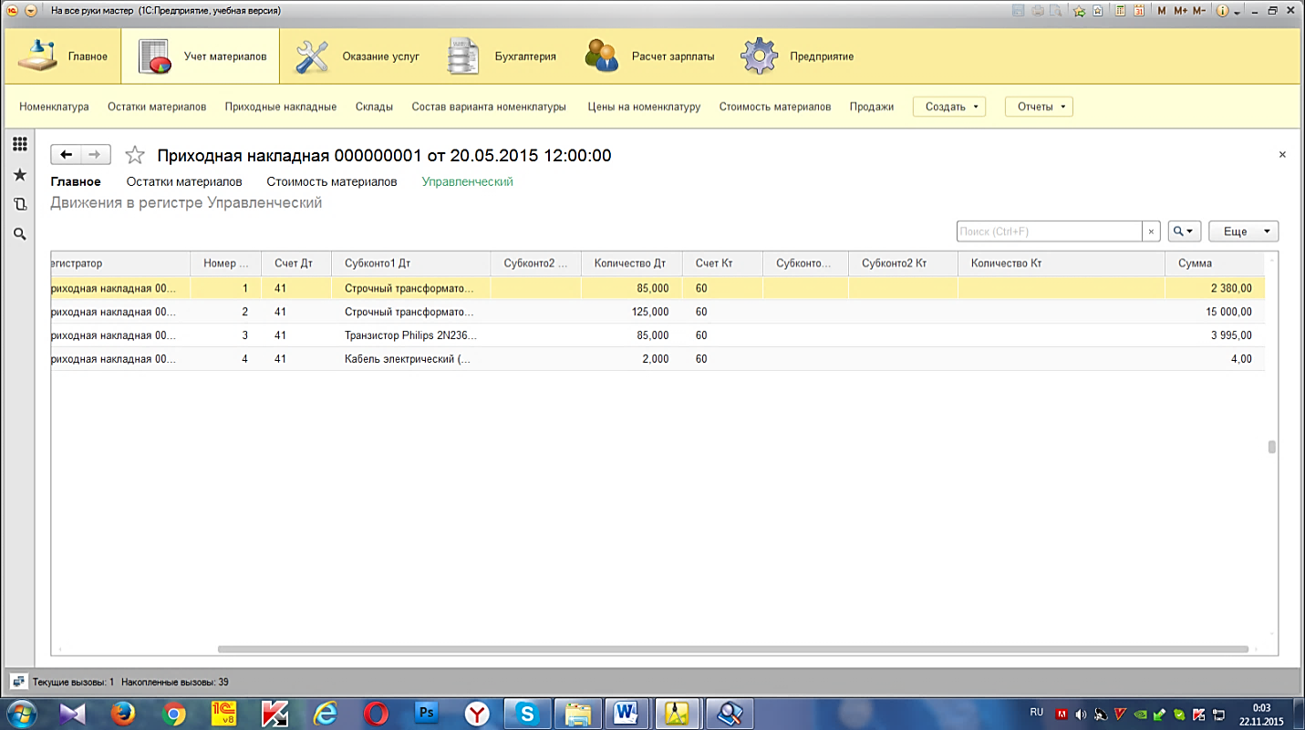

Рис. Движения документа «Приходная накладная» в регистре бухгалтерии «Управленческий»

Обратите внимание: поскольку на счете **60** (**РасчетыСПоставщиками**) отсутствует аналитика и ведется только суммовой учет, в записях движений регистра **Субконто1Кт**, **Субконто2Кт** и **КоличествоКт** не указаны.

**Доработка документа «Оказание услуги»**

**В режиме «Конфигуратор»**

В отличие от документа **ПриходнаяНакладная**, который создавал всего одну бухгалтерскую проводку, документ **ОказаниеУслуги** будет создавать уже две.

Напомним, что бухгалтерия нашего ООО «На все руки мастер» не совсем похожа на настоящую, потому что для облегчения своей работы она учитывает только движения материалов. **Услуги**, которые оказывает организация, для нее как бы не существуют.

Поэтому документ **ОказаниеУслуги** будет формировать движения по регистру бухгалтерии только в той части, которая касается расходования материалов.

1. В окне редактирования объекта конфигурации **Документ** **ОказаниеУслуги** перейдите на закладку **Движения**. В списке регистров отметьте, что документ будет создавать теперь движения и по регистру **Управленческий**.

2. Перейдите на закладку **Прочее** и откройте модуль объекта. Откройте процедуру обработчика события **ОбработкаПроведения**.

Поскольку нас интересует только движение материалов, для внесения дополнений подойдет тело условия **Если…**, в котором мы формировали движения по регистрам **ОстаткиМатериалов**и **СтоимостьМатериалов**.

3. Добавьте в конец условия, перед строкой **КонецЕсли**, движения по регистру бухгалтерии **Управленческий**.

Листинг 3. Движения документа «ОказаниеУслуги» (фрагмент)

Если ВыборкаДетальныеЗаписи.ВидНоменклатуры =

Перечисления.ВидыНоменклатуры.Материал Тогда

// Регистр ОстаткиМатериалов Расход

…

// Регистр СтоимостьМатериалов Расход

…

// Регистр Управленческий

// Первая проводка: Д 62(ДебиторскаяЗадолженность) – К 90 (Капитал) Розничная сумма

**Движения.Управленческий.Записывать = Истина;**  Движение = Движения.Управленческий.Добавить();

Движение.СчетДт = ПланыСчетов.Основной.ДебиторскаяЗадолженность;

Движение.СчетКт = ПланыСчетов.Основной.Капитал;

Движение.Период = Дата;

Движение.Сумма = ВыборкаДетальныеЗаписи.СуммаВДокументе;

Движение.СубконтоДт[ПланыВидовХарактеристик.ВидыСубконто.Клиенты] = Клиент;

// Вторая проводка: Д 90 (Капитал) – К 41 (Товары) – себестоимость

Движение = Движения.Управленческий.Добавить();

Движение.СчетДт = ПланыСчетов.Основной.Капитал;

Движение.СчетКт = ПланыСчетов.Основной.Товары;

Движение.Период = Дата;

Движение.Сумма = СтоимостьМатериала * ВыборкаДетальныеЗаписи.КоличествоВДокументе;

Движение.КоличествоКт = ВыборкаДетальныеЗаписи.КоличествоВДокументе;

Движение.СубконтоКт[ПланыВидовХарактеристик.ВидыСубконто.Материалы] =

ВыборкаДетальныеЗаписи.Номенклатура;

КонецЕсли;

В первой проводке мы указываем розничную сумму материала из документа и субконто дебета, поскольку на счете **Дебиторская задолженность** ведется учет в разрезе клиентов.

4. Откройте форму документа **ОказаниеУслуги**. В левом верхнем окне перейдите на закладку **Командный интерфейс**.

5. В разделе **Панель навигации** раскройте группу **Перейти** и установите видимость для команды открытия регистра бухгалтерии **Управленческий**.

**В режиме «1С:Предприятие»**

Запустите «1С:Предприятие» в режиме отладки, откройте документ **Оказание услуги** и нажмите **Провести**.

Выполните команду перехода к регистру **Управленческий** и посмотрите, какие движения сформировал документ в регистре бухгалтерии.

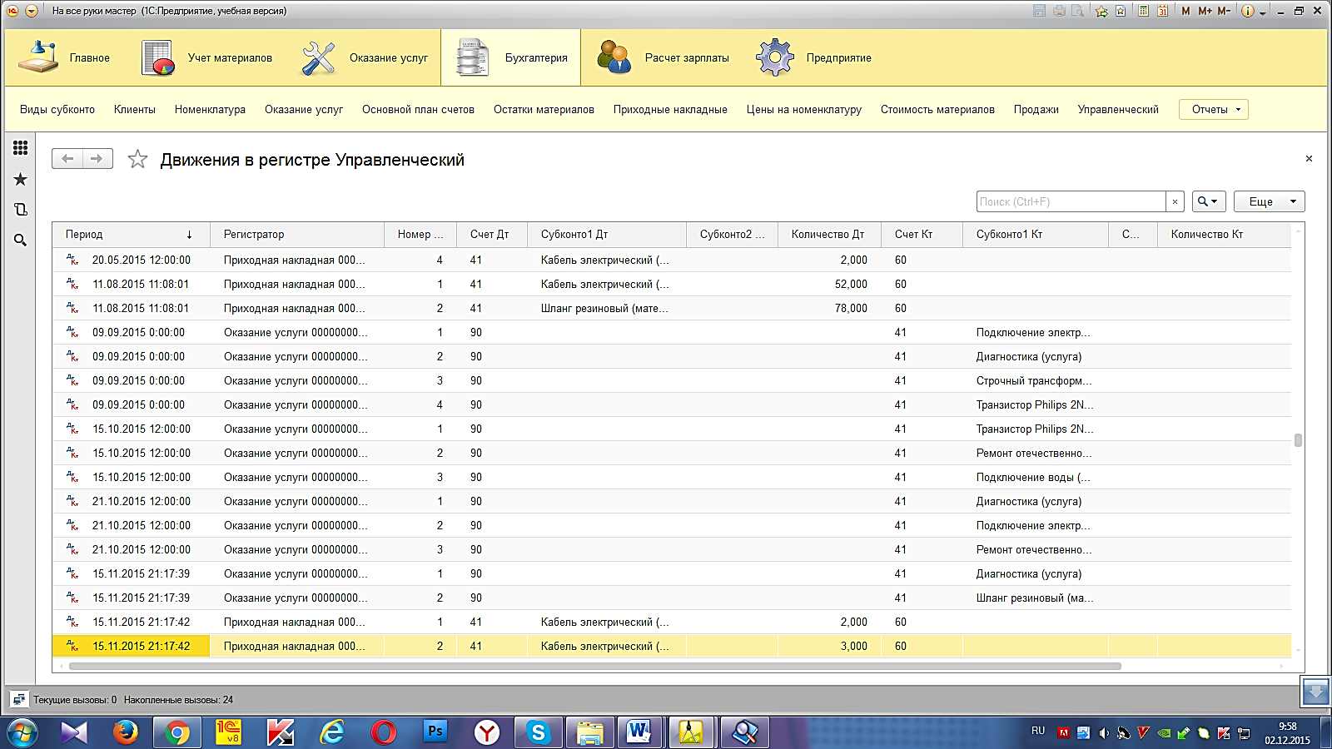

Рис.Движения документа «Оказание услуги» в регистре бухгалтерии «Управленческий»

**В режиме «Конфигуратор»**

1. Откройте конфигуратор и добавьте новый объект конфигурации **Отчет** с именем **ОборотноСальдоваяВедомость**.

2. Создайте новую схему компоновки данных и добавьте **Набор данных – запрос**. Откройте Конструктор запроса.

**Запрос для набора данных**

Бухгалтерский отчет **Оборотно-сальдовая ведомость** представляет собой таблицу, в строках которой перечислены все имеющиеся в плане счетов счета, а в колонках – начальное сальдо, оборот и конечное сальдо по дебету и кредиту каждого счета.

3. В Конструкторе запроса в поле **Поля** выберите

* объектная (ссылочная) таблица плана счетов **Основной**;
* виртуальная таблица регистра бухгалтерии **Управленческий.ОстаткиИОбороты**.

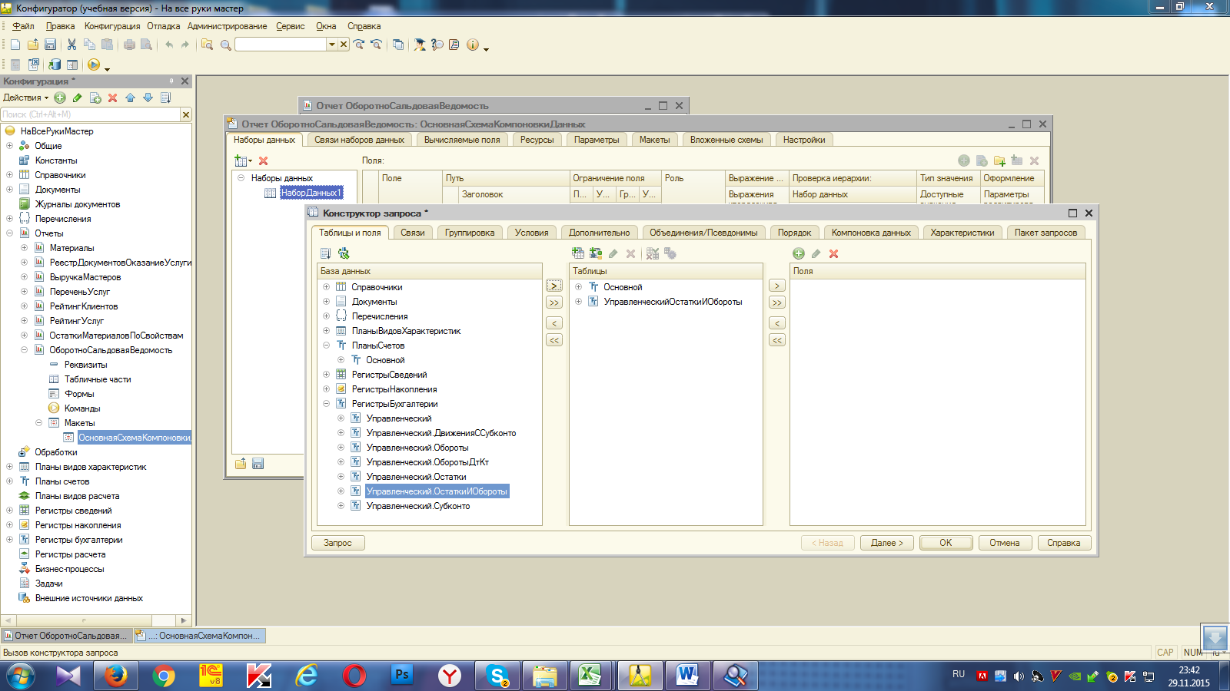

**Рис.** Таблицы запроса

4. Из таблицы **Основной** выберите поле **Ссылка**, а из таблицы **УправленческийОстаткиИОбороты** возьмите следующие поля:

* СуммаНачальныйРазвернутыйОстатокДт,
* СуммаНачальныйРазвернутыйОстатокКт,
* СуммаОборотДт,
* СуммаОборотКт,
* СуммаКонечныйРазвернутыйОстатокДт,
* СуммаКонечныйРазвернутыйОстатокКт.

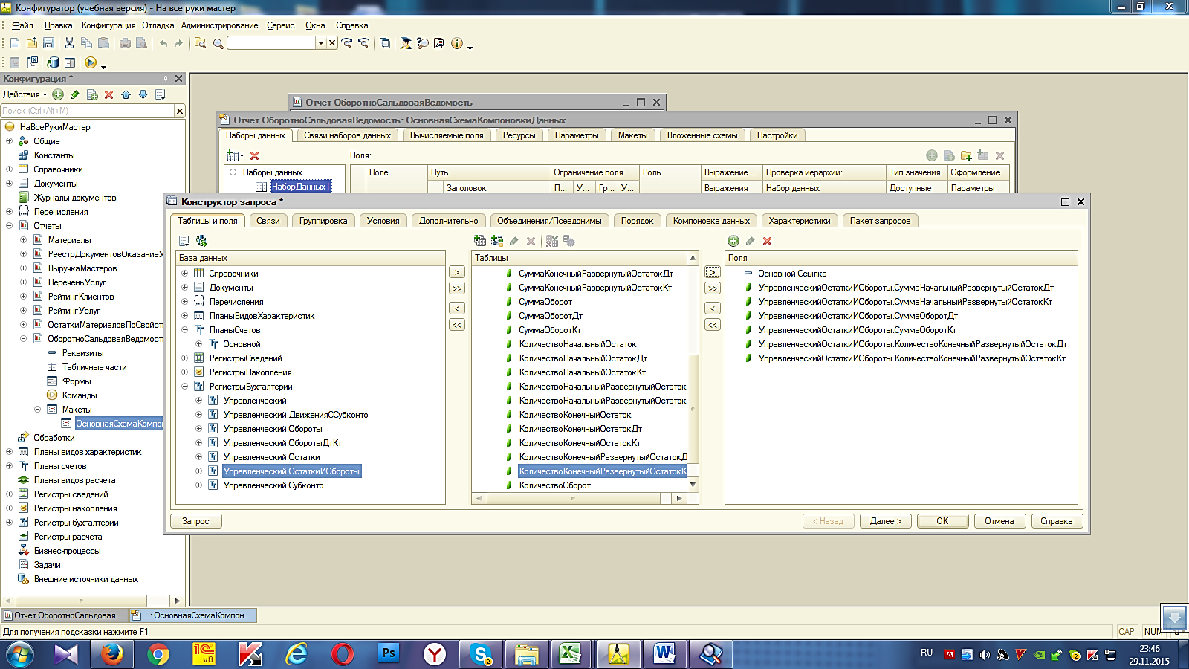

Рис. Выбранные поля

5. Перейдите на закладку **Связи** и укажите, что из таблицы **Основной** необходимо выбрать все записи, а из таблицы регистра – только те, которые соответствуют условию связи.

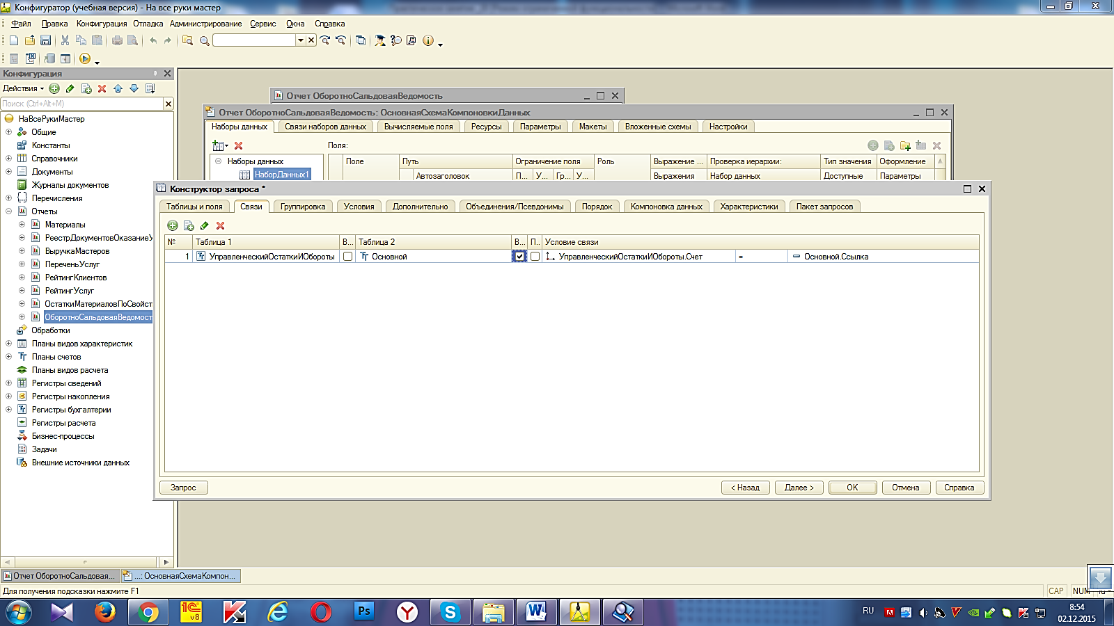

Рис.Условие связи таблиц

6. На закладке **Объединения/Псевдонимы** задайте псевдонимы полей отчета: **Счет, СальдоНачДт, СальдоНачКт, ОборотДт, ОборотКт, СальдоКонДт и СальдоКонКт**.

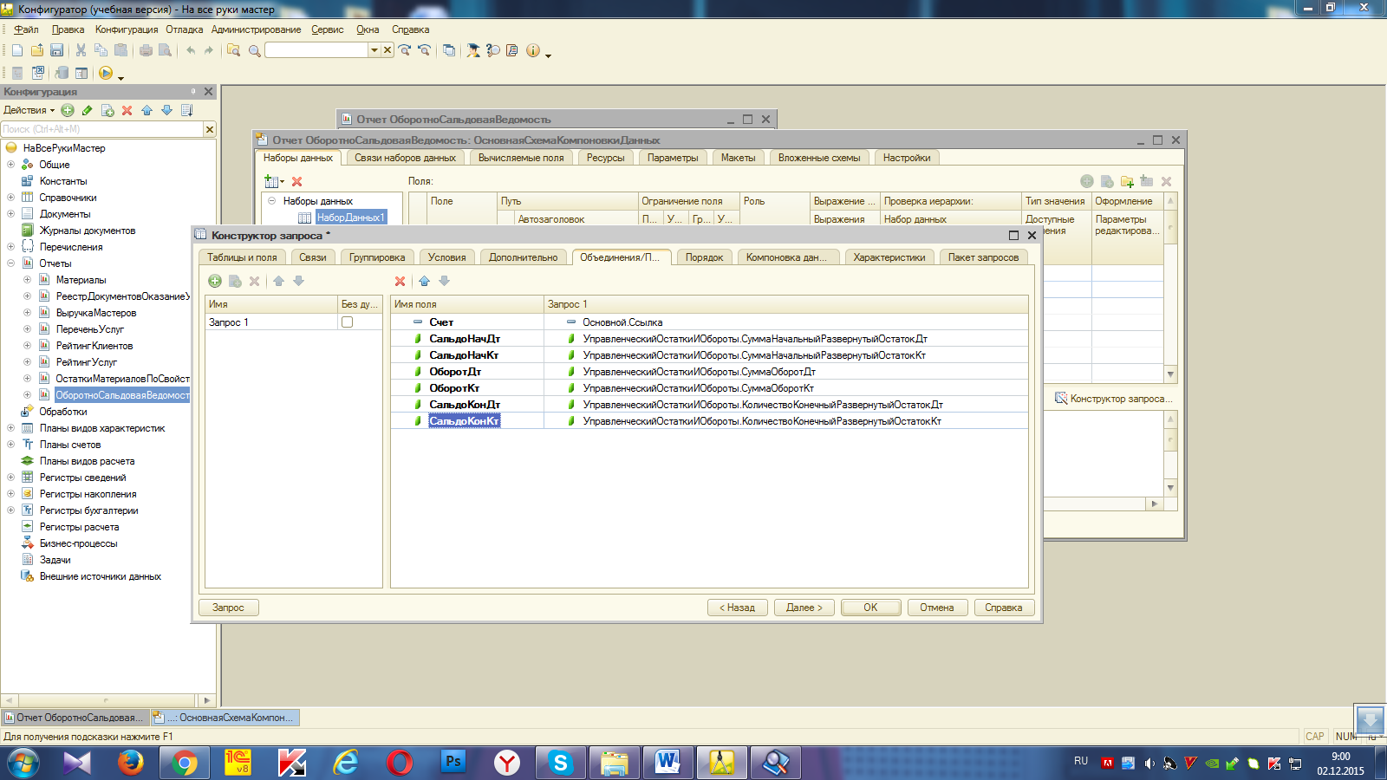

Рис.Объединения/Псевдонимы

На этом создание запроса закончено, нажмите **ОK**.

**Ресурсы**

7. Перейдите на закладку **Ресурсы** и с помощью кнопки **Добавить все ресурсы** (>>) выберите все доступные ресурсы.

**Параметры**

Бухгалтерские отчеты, как правило, формируются для определенного периода: месяц, квартал, год и т. д.

8. На закладке **Параметры** добавьте параметр с именем **Период** типа **СтандартныйПериод**, а для параметров **НачалоПериода** и **КонецПериода** укажите **Выражение** для расчета и запретите их редактирование пользователем.

**Листинг 5.** Выражение для расчета параметров «НачалоПериода»

&Период.ДатаНачала

и для «КонецПериода»

&Период.ДатаОкончания

Поскольку бухгалтерские отчеты всегда формируются за определенный период, для параметра **Период** в колонке **Использование** укажем значение **Всегда**.

В результате в отчетной форме не будет доступен признак использования отчетного периода (флажок слева от параметра), и параметр будет использоваться всегда, независимо от желания пользователя. Таким образом, параметры компоновки данных примут вид.

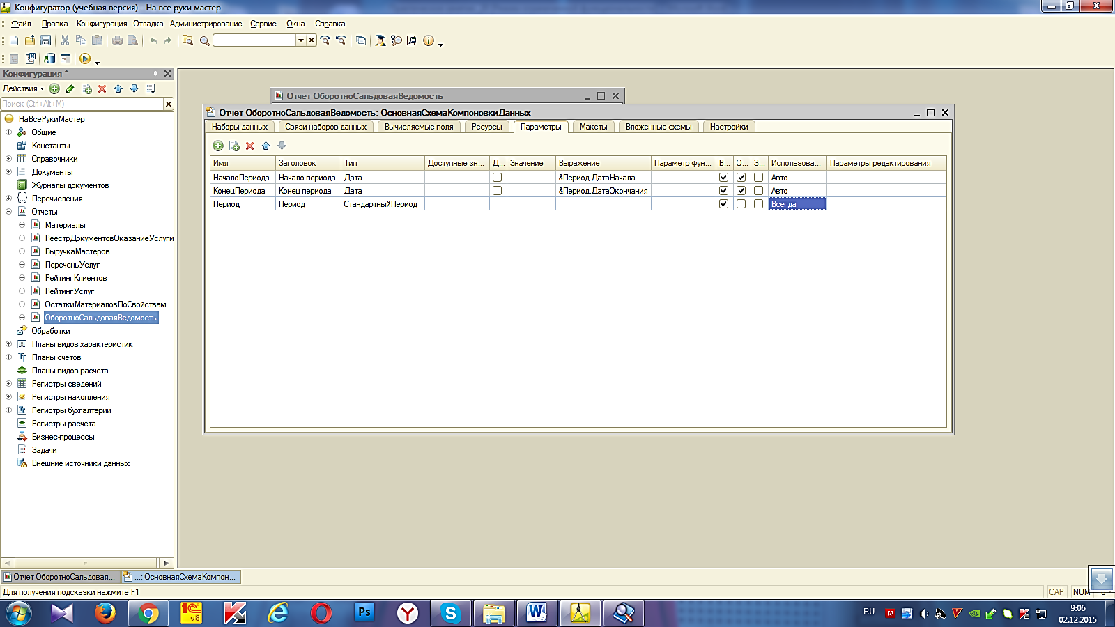

Рис.Параметры схемы компоновки данных

Даты начала и конца стандартного периода содержат время. В отличие от параметров **НачалоПериода** и **КонецПериода**, начальная дата имеет время 00:00:00, а конечная дата – 23:59:59. Таким образом, последний день включается в отчет, и не нужно использовать функцию **КонецПериода().**

**Настройки**

9. Перейдите на закладку **Настройки** и создайте структуру отчета.

10. Добавьте группировку, содержащую **детальные записи**.

11. На закладке **Выбранные поля** выберите поле **Счет**, затем реквизит этого поля **Наименование** (для этого раскройте поле **Счет**), а также все остальные поля для вывода в отчет и разместите их в следующем порядке:

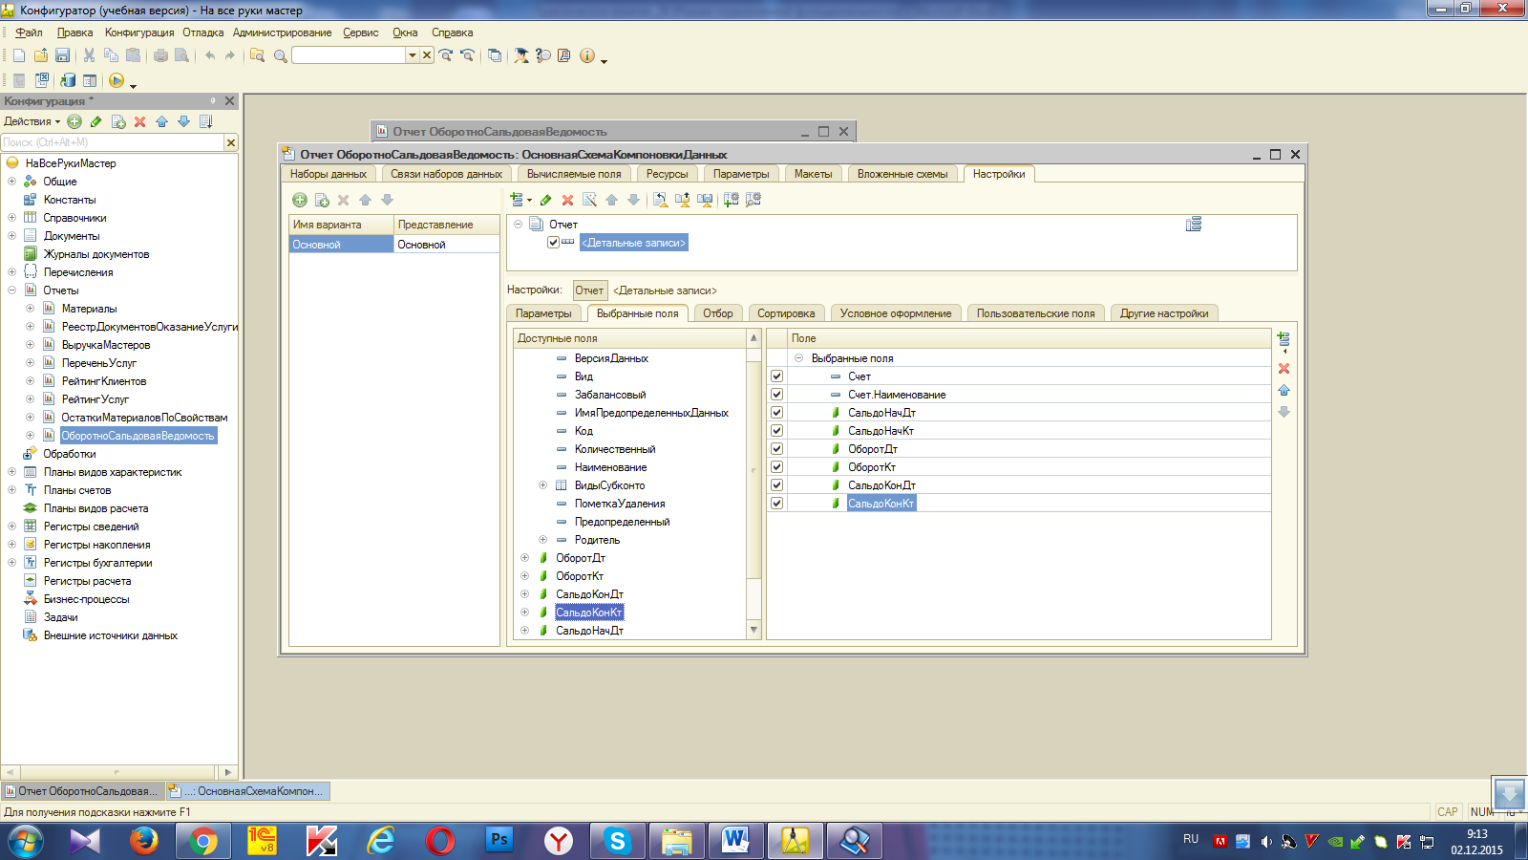

Рис.Поля и группировки отчета

12. На закладке **Другие** **настройки** укажите заголовок отчета – **Оборотно-сальдовая** **ведомость**.

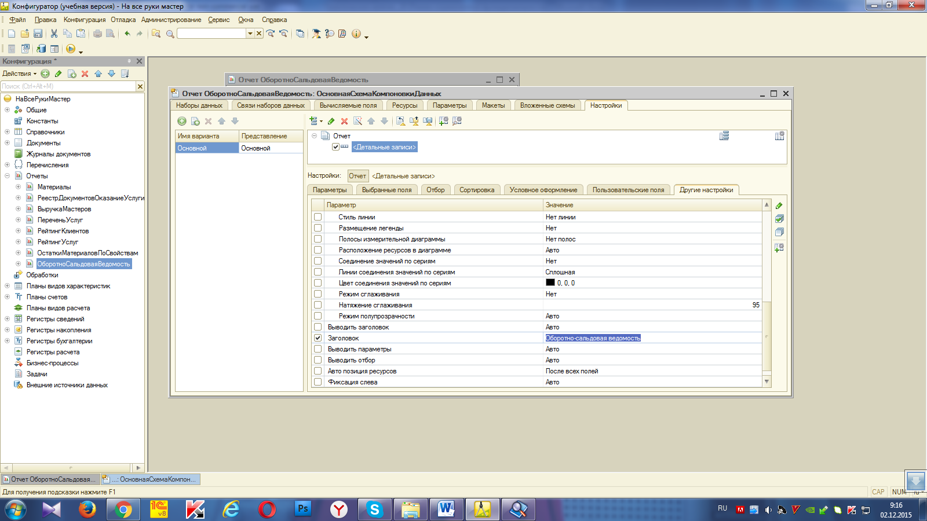

13. Для параметра **Расположение общих итогов** **по вертикали** укажите значение **Начало и конец**.

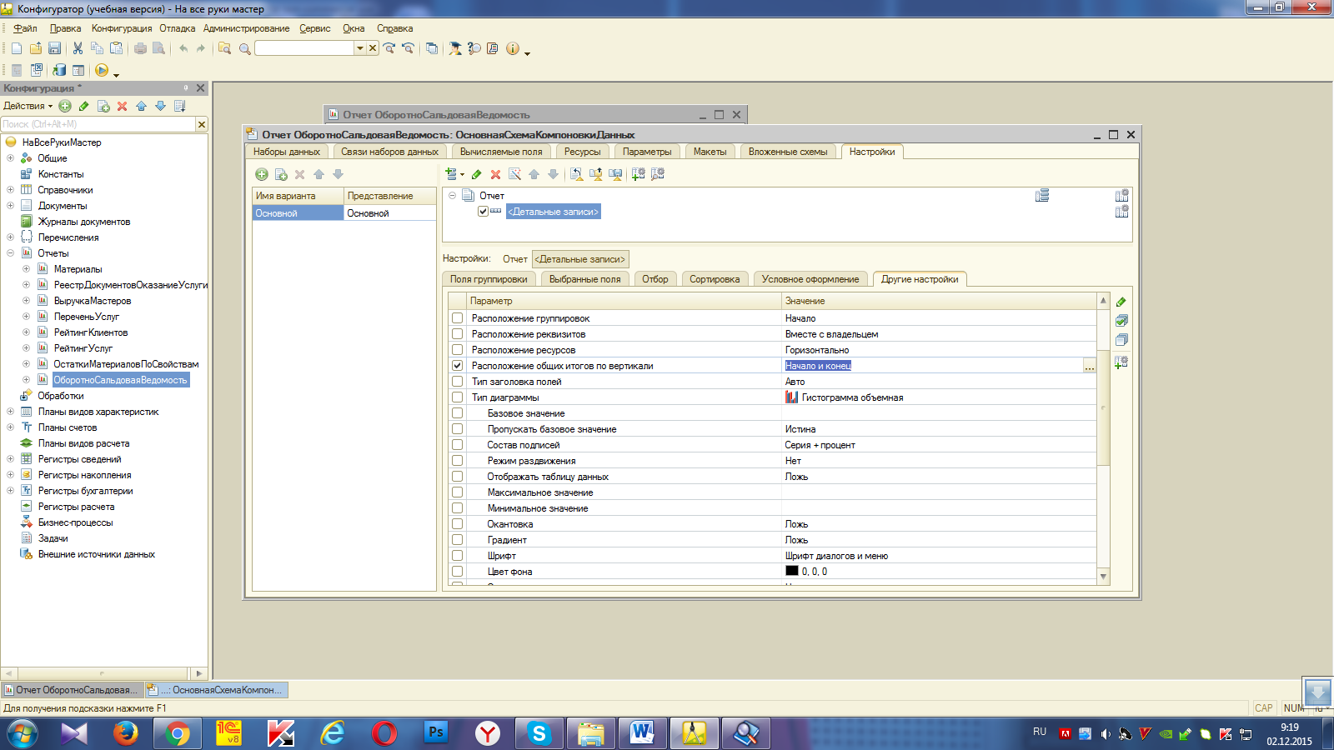

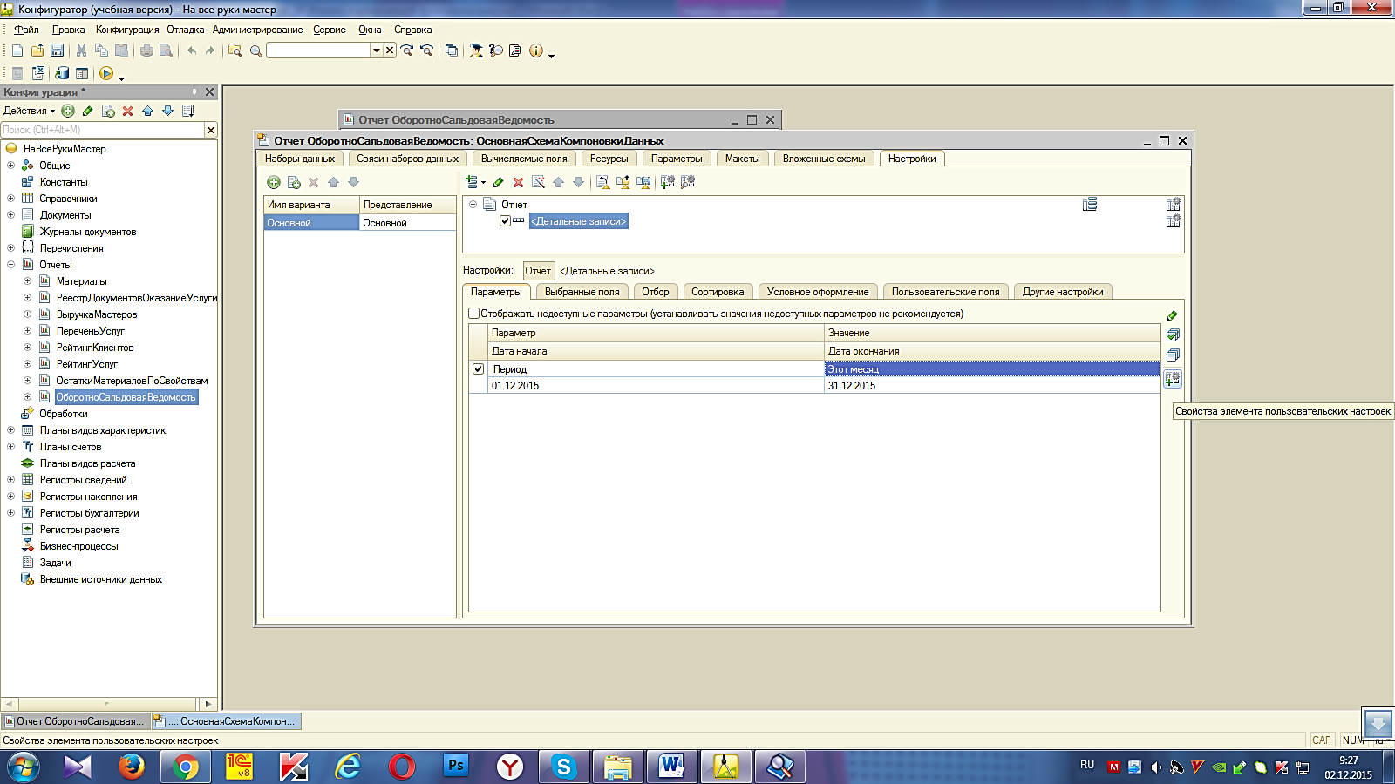14. На закладке **Параметры** выберите для параметра **Период** значение из списка стандартных периодов – **Этот** **месяц**.

Нажмите на кнопку **Свойства пользовательских настроек** и отметьте **Пользовательские настройки**

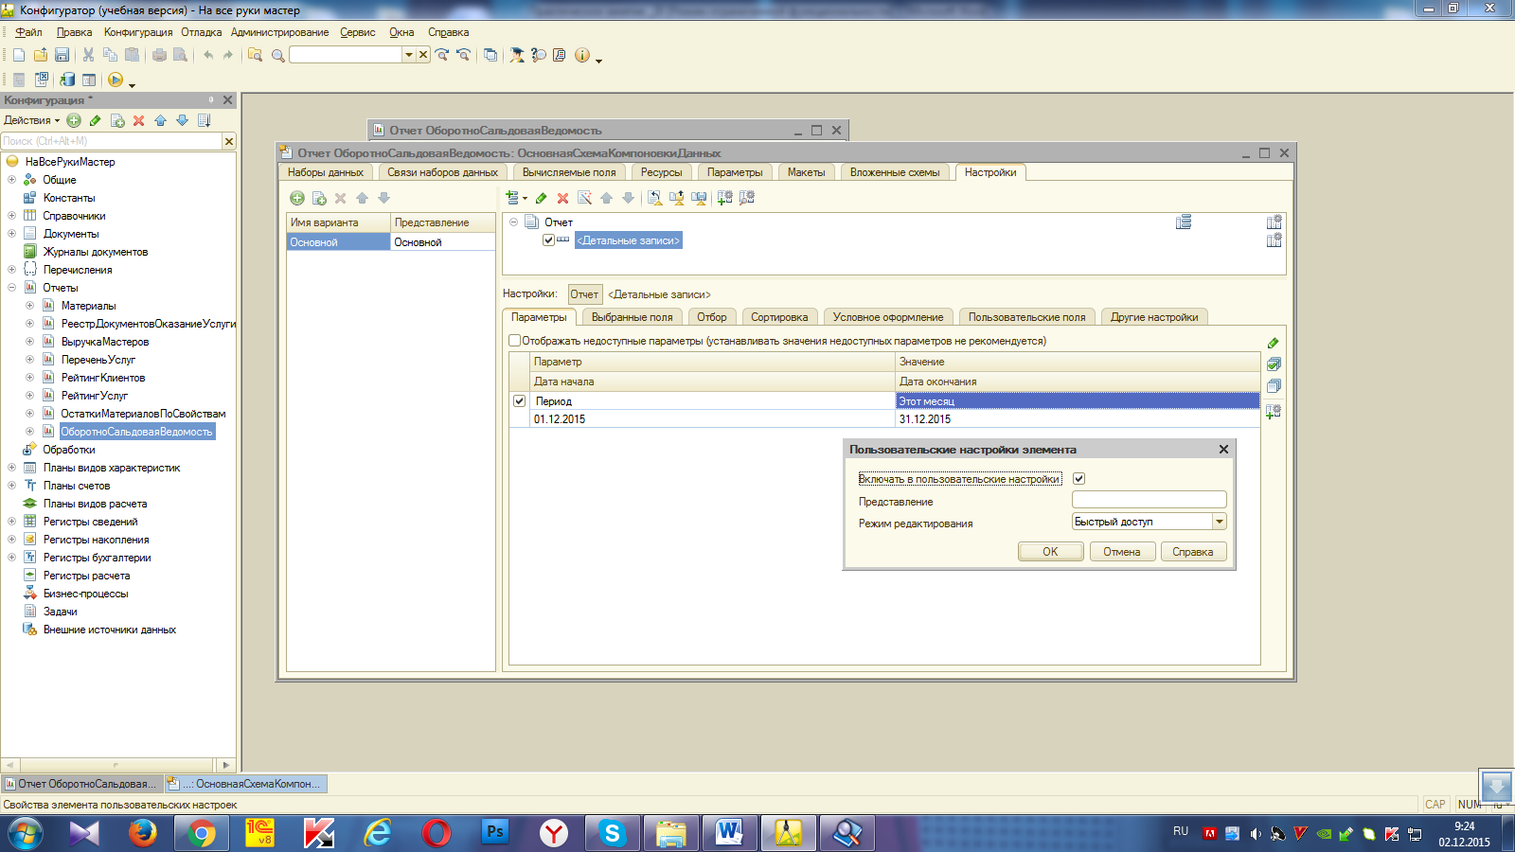

Рис.Создание быстрых настроек отчетного периода

15. Закройте конструктор схемы компоновки данных и в окне редактирования объекта конфигурации **Отчет** **ОборотноСальдоваяВедомость** перейдем на закладку **Подсистемы**. Отметим в списке подсистем конфигурации подсистему **Бухгалтерия**.

**В режиме «1С:Предприятие»**

Запустим «1С:Предприятие» в режиме отладки и посмотрим, как работает отчет. В разделе **Бухгалтерия** откроем отчет **ОборотноСальдоваяВедомость** и нажмем **Сформировать**.

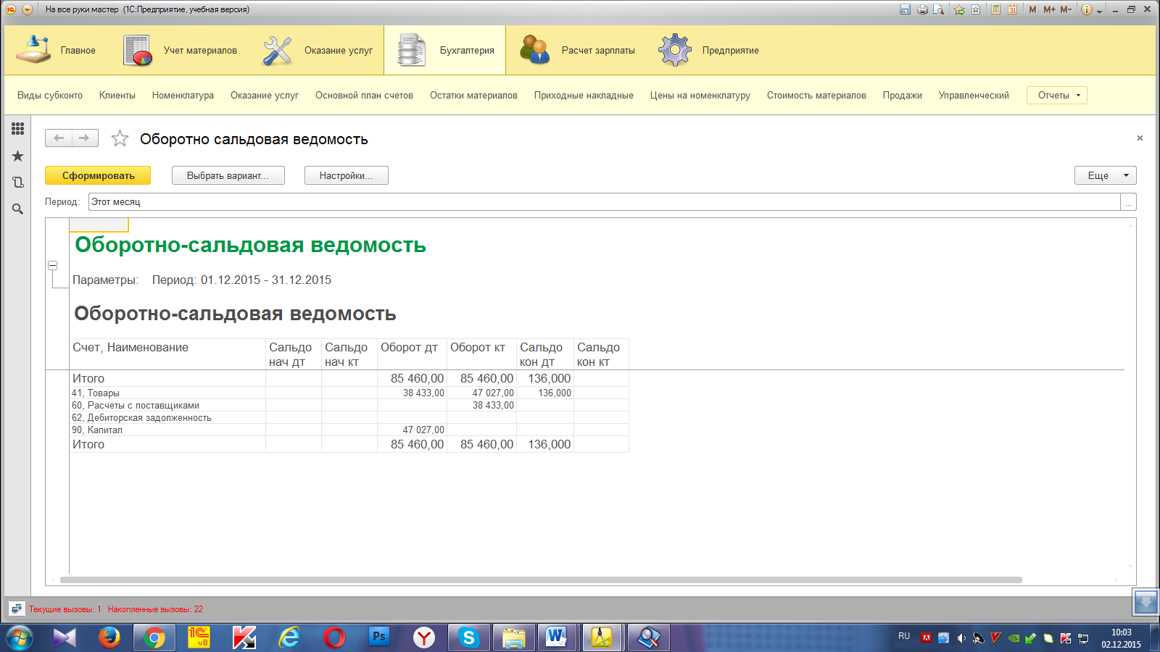

Рис.Результат отчета

Мы видим, что стандартный период отчета задан по умолчанию – Этот месяц. Пользоваться стандартным периодом отчета очень удобно, когда пользователь регулярно выполняет отчет за определенный интервал времени. Тогда можно заранее установить в настройках нужный период, и пользователю не придется задавать его перед формированием отчета. Но при желании в режиме 1С:Предприятие пользователь может выбрать другой период из списка стандартных периодов.

**Контрольные вопросы:**

1. Как использовать план видов характеристик для организации ведения бухгалтерского учета?
2. Что такое субконто?
3. Для чего предназначен объект конфигурации «План счетов»?
4. Как создать план счетов?
5. Для чего предназначен «Регистр бухгалтерии»?
6. Как создать регистр бухгалтерии и настроить параметры учета?
7. Как создать движения документа по регистру бухгалтерии средствами встроенного языка?
8. Как создать отчет на основании данных из регистра бухгалтерии с помощью системы компоновки?
9. Как задать стандартный период для выполнения отчета?